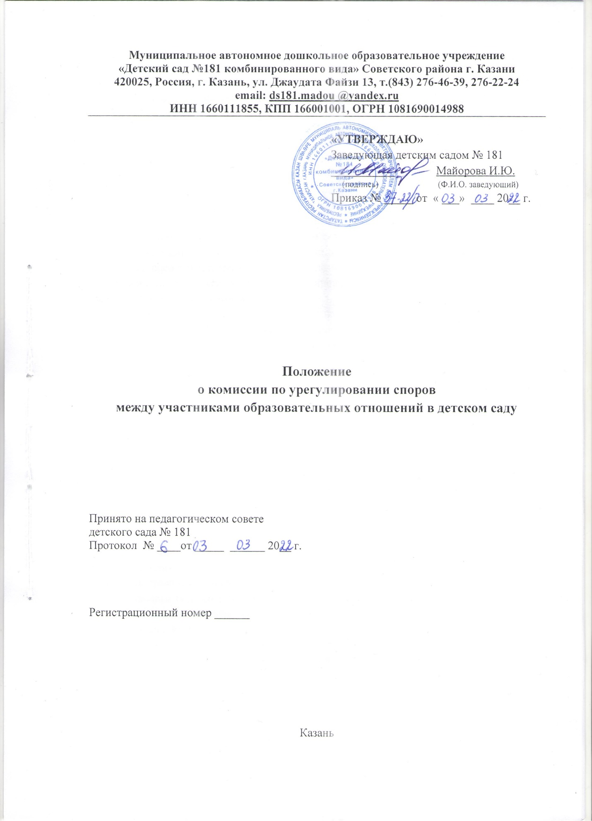

1. Общие положения.

1.1. Настоящее положение о комиссии по урегулировании споров между участниками образовательных отношений в детском саду является локальным нормативным актом, разработано для муниципального автономного дошкольного образовательного учреждения «Детский сад №181 комбинированного вида» Советского района г. Казани (далее – детский сад) в соответствии с Трудовым кодексом Российской Федерации по состоянию на 21.05.2014 г., с Федеральным законом № 273-ФЗ «Об образовании в Российской Федерации», с Уставом детского сада и иными нормативными актами.
1.2. Настоящее положение о комиссии по урегулировании споров между участниками образовательных отношений в детском саду (далее –Положение) устанавливает порядок создания, организации работы, принятия и исполнения решений комиссией по урегулированию споров между участниками образовательных отношений детского сада (далее – комиссия): педагогами, сотрудниками детского сада, обучающимися, родителями (законными представителями) несовершеннолетних обучающихся.
1.3. Комиссия создается в целях урегулирования разногласий между участниками образовательных отношений, в том числе:
- по вопросам реализации права обучающихся на образование:
- обжалования решений о применении к обучающимся дисциплинарного взыскания;
- возникновения конфликта интересов участников образовательного процесса детского сада;
1.4. Конфликтная ситуация между участниками образовательных отношений становится предметом разбирательства в комиссии, если участники конфликта не урегулировали разногласия при непосредственных переговорах друг с другом.

2. Цель, задачи, принципы деятельности комиссии по урегулировании споров между участниками образовательных отношений в детском саду.

2.1. Основной задачей комиссии по урегулированию споров между участниками образовательных отношений в детском саду является разрешение конфликтной ситуации между участниками образовательного процесса путем доказательного разъяснения и принятия оптимального варианта решения в каждом конкретном случае.
2.2. Задачи комиссии:
- урегулировать разногласия между участниками образовательных отношений по вопросам реализации права на образование;
- защитить права и законные интересы участников образовательных отношений;
- содействовать социальной реабилитации участников конфликтных и противоправных ситуаций с использованием восстановительных технологий, профилактике конфликтных ситуаций в детском саду в сфере образовательных отношений;
- способствовать развитию бесконфликтного взаимодействия в детском саду.
2.3. Принципы деятельности комиссии.
2.3.1. Принцип гуманизма - человек является наивысшей ценностью, подразумевает уважение интересов всех участников спорной ситуации.
2.3.2. Принцип объективности - предполагает понимание определенной субъективности той информации, с которой приходится работать членам комиссии, умение оценить степень этой субъективности, умение и стремление минимизировать всякую субъективность, искажающую реальное положение дел. Данный принцип подразумевает способность абстрагироваться от личных установок, личных целей, личных пристрастий, симпатий при содействии в разрешении споров, минимизировать влияние личных и групповых интересов, установок, других субъективных факторов на процесс и результаты исследования конфликтов.
2.3.3. Принцип компетентности - предполагает наличие определенных умений и навыков решения конфликтных и спорных ситуаций, это способность членов комиссии в реальном конфликте осуществлять деятельность, направленную на минимизацию деструктивных форм конфликта и перевода социально-негативных конфликтов в социально-позитивное русло. Она представляет собой уровень развития осведомленности о диапазоне возможных стратегий конфликтующих сторон и умение оказать содействие в реализации конструктивного взаимодействия в конкретной конфликтной ситуации.
2.3.4. Принцип справедливости - наказание и иные меры при разрешении спорных и конфликтных ситуаций, должны быть справедливыми, то есть соответствовать характеру и степени общественной опасности выявленного негативного факта, обстоятельствам его совершения и личности виновного.

3. Состав комиссии.

3.1. Комиссия по урегулированию споров между участниками образовательных отношений в детском саду создаётся из равного числа представителей:
- родителей (законных представителей) несовершеннолетних обучающихся;
- работников детского сада.
3.2. Персональный состав комиссии утверждается приказом заведующей детским садом, для разрешения конкретного спора между участниками образовательных отношений в детском саду.
3.3. Члены комиссии обязаны:
- присутствовать на всех заседаниях комиссии;
- принимать активное участие в рассмотрении поданных в устной или письменной форме заявлений;
- принимать решение по заявленному вопросу открытым голосованием (решение считается принятым, если за него проголосовало большинство членов комиссии);
- принимать своевременно решение, если не оговорены дополнительные сроки рассмотрения заявления;
- давать обоснованный ответ заявителю в устной или письменной форме в соответствии с пожеланием заявителя.
3.4. Комиссия избирает из своего состава председателя комиссии и секретаря комиссии. Комиссия утверждается приказом заведующей детским садом.
3.5. Члены комиссии осуществляют свою деятельность на безвозмездной основе.
3.6. Досрочное прекращение полномочий члена Комиссии осуществляется
- для сотрудников в случае увольнения;
- для родителей в случае выбытия воспитанника из детского сада.
3.7. На заседании комиссии по урегулированию споров между участниками образовательных отношений в детском саду могут присутствовать приглашенные лица не входящие в состав комиссии и не имеющие совещательного голоса.
4. Организация деятельности комиссии по урегулировании споров между участниками образовательных отношений в детском саду.

4.1. Комиссия собирается по мере необходимости. Решение о проведении заседания комиссии принимается ее председателем на основании обращения (жалобы, заявления, предложения) участника образовательных отношений не позднее 5 учебных дней с момента поступления такого обращения.
4.2. Обращение в комиссию подается в письменной форме. В жалобе указываются конкретные факты или признаки нарушений прав участников образовательных отношений, лица, допустившие нарушения, обстоятельства. Учет и регистрацию поступивших обращений, заявлений от участников образовательного процесса осуществляет секретарь конфликтной комиссии.
4.3. Комиссия принимает решения по каждому конкретному случаю обращения участников образовательных отношений не позднее 10 учебных дней с момента начала его рассмотрения.
4.4. Заседание комиссии считается правомочным, если на нем присутствовали все члены комиссии.
4.5. Лицо, направившее в комиссию обращение, и лица, чьи действия обжалуются в обращении, вправе присутствовать при рассмотрении обращения на заседании комиссии и давать пояснения.
4.6. Для объективного и всестороннего рассмотрения обращений комиссия вправе приглашать на заседания и заслушивать иных участников образовательных отношений. Неявка данных лиц на заседание комиссии либо немотивированный отказ от показаний не являются препятствием для рассмотрения обращения по существу.
4.7. Комиссия принимает решение простым большинством голосов членов комиссии. В случае, если количество голосов равное, в состав комиссии приглашается незаинтересованное, стороннее лицо, для признания данного собрания правомочным.
4.8. В случае установления фактов нарушения прав участников образовательных отношений комиссия принимает решение, направленное на восстановление нарушенных прав. На лиц, допустивших нарушение прав обучащихся, родителей (законных представителей) несовершеннолетних учащихся, а также работников детского сада, комиссия возлагает обязанности по устранению выявленных нарушений и (или) недопущению нарушений в будущем.
4.9. Если нарушения прав участников образовательных отношений возникли вследствие принятия решения детским садом, в том числе вследствие издания локального нормативного акта, комиссия принимает решение об отмене данного решения детского сада (локального нормативного акта) и указывает срок исполнения решения.
4.10. Комиссия отказывает в удовлетворении жалобы на нарушение прав заявителя, если посчитает жалобу необоснованной, не выявит факты указанных нарушений, не установит причинно-следственную связь между поведением лица, действия которого обжалуются, и нарушением прав лица, подавшего жалобу или его законного представителя.
4.11. Решение комиссии оформляется протоколом и обязательно для исполнения всеми участниками образовательных отношений, подлежит исполнению в указанный срок. Копии решения комиссии, подписанные председателем комиссии, вручаются заявителю или его представителям в течение трех дней со дня принятия решения.
4.12. Решение комиссии по урегулированию споров между участниками образовательных отношений может быть обжаловано в установленном законодательском Российской Федерации порядке в течение 10 дней со дня принятия решения.

5. Права и обязанности комиссии по урегулированию споров между участниками образовательных отношений в детском саду.

5.1. Комиссия имеет право:
- запрашивать дополнительную информацию, материалы для изучения сути рассматриваемого вопроса;
- вызывать на заседание участников конфликтной ситуации и лиц, способствующих оказать содействие для объективного рассмотрения существа заявления, приглашать специалистов;
- требовать от администрации детского сада представления необходимых документов;
- рекомендовать приостановить или отменить ранее принятые решения на основании изучения сути конфликта при согласии всех сторон;
- рекомендовать внести изменения в нормативно-правовые акты детского сада с целью демократизации основ управления детским садом или расширением прав обучащихся и их родителей (законных представителей).
5.2. Комиссия обязана:
- принимать к рассмотрению заявления любого участника образовательного процесса при несогласии его с решением или действием работника детского сада, обучающегося, родителя (законного представителя);
- принимать объективное решение по каждому спорному вопросу, относящемуся к ее компетенции.

6. Делопроизводство.

6.1. Заседание комиссии по урегулировании споров между участниками образовательных отношений в детском саду оформляются протоколом.
6.2. Решение комиссии выдается каждому участнику конфликтной ситуации, один экземпляр, с личной подписью и записью о получении «Второй экземпляр получил. С решением ознакомлен. Дата. Подпись», остается у комиссии и подшивается к протоколу.
6.3. Протоколы заседаний комиссии хранятся пять лет, входят в номенклатуру дел и передаются по акту.
6.4. Протоколы оформляются в печатном виде, на листах формата А4, нумеруется начинается с начала календарного года, пронумеровывается постранично, прошнуровывается, скрепляется печатью детского сада в конце года.

7. Заключительные положения

7.1. Настоящее положение о комиссии по урегулировании споров между участниками образовательных отношений в детском саду является локальным нормативным актом, принимается на педагогическом совете и утверждается (либо вводится в действие) приказом заведующего детским садом.
7.2. Все изменения и дополнения, вносимые в настоящее положение, оформляются в письменной форме в соответствии действующим законодательством Российской Федерации.
7.3. Положение о комиссии по урегулировании споров между участниками образовательных отношений в детском саду принимается на неопределенный срок. Изменения и дополнения к положению принимаются в порядке, предусмотренном п.7.1. настоящего Положения.
7.4. После принятия положения (или изменений и дополнений отдельных пунктов и разделов) в новой редакции предыдущая редакция автоматически утрачивает силу.

